муниципальное бюджетное общеобразовательное учреждение
Зимовниковская средняя общеобразовательная школа №1
Открытые уроки
«ЭЛЕКТРОННОЕ ПРАВИТЕЛЬСТВО. ГОСУСЛУГИ».
Фотоотчёт.
Дата. | Тема урока
27.02.17 | «Информационное пространство гражданина и государственные муниципальные услуги». 10-11 кл. | 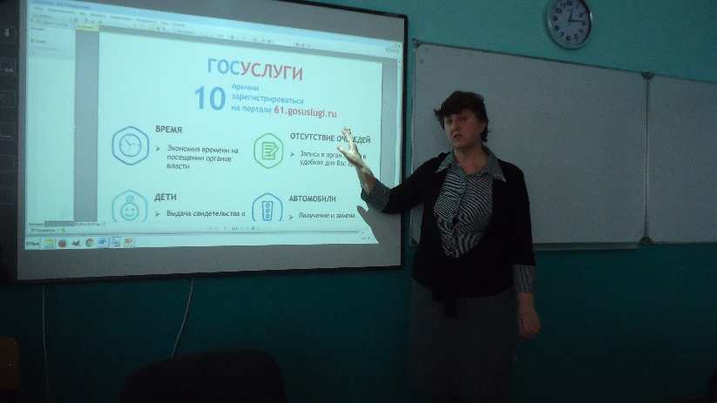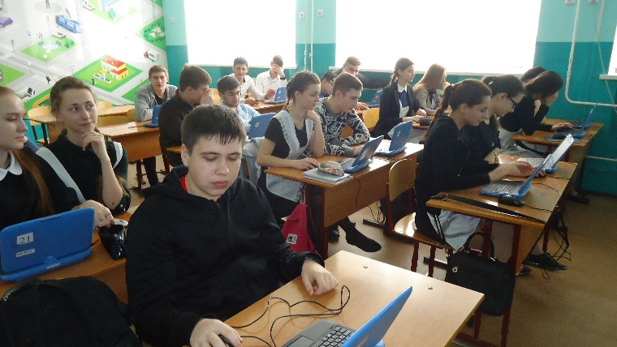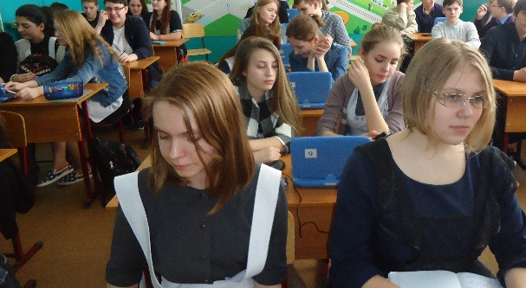
28.02.17 | «Государственная муниципальные услуги в электронном виде». 9 кл. | 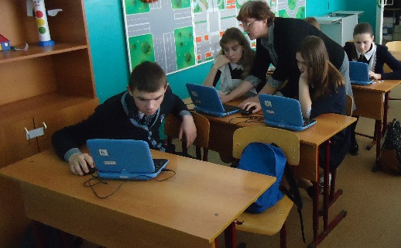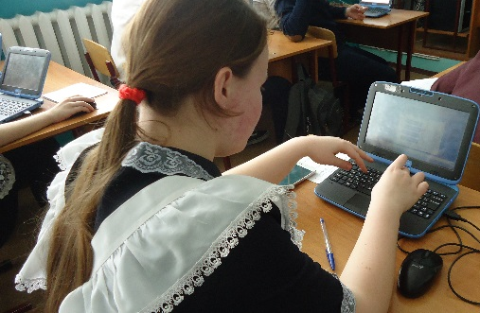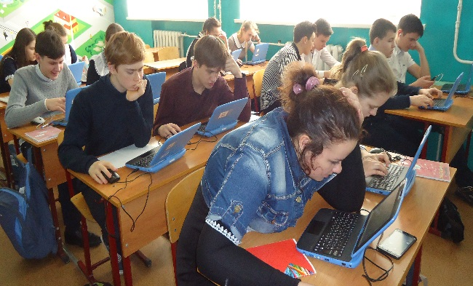
1.03.17 | «Что такое информационное пространство».  8 кл. | 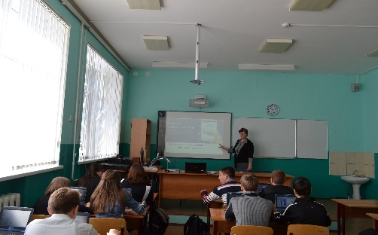
2.03.17 | «Что такое информационное пространство».  7 кл. | 